

Centre d’Etudes et d’Expertise sur les Risques, l’Environnement, la Mobilité et l’Aménagement

**Croisements dans ISIDOR v3**

Octobre 2019

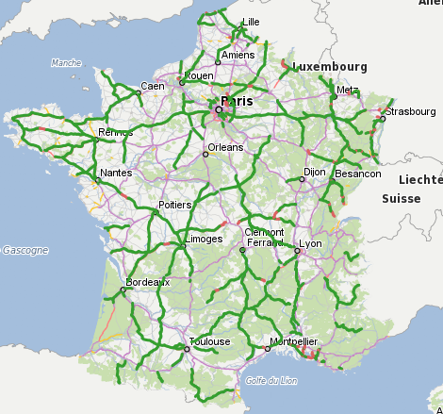

Crédit photo : © prénom Nom/Cerema

**Historique des versions du document**

|  |  |  |
| --- | --- | --- |
| **Version** | **Date** | **Commentaire** |
| 1.0 | 24/05/2019 | Croisements dans ISIDOR v3 version 1.0 |
|  |  |  |

**Affaire suivie par**

|  |
| --- |
| **Daniel LEVY -**CEREMA-Infrastructures de Transport et Matériaux (ITM) – CITS/DACSI |
| *Tél.  :  01 60 52 30 32* |
| *Courriel : daniel.levy@cerema.fr* |
| **Site de CeremaITM :** 110, rue de Paris, 77 171 SOURDUN |

**Références**

n° d’affaire : néant

Partenaire : néant

Devis n° néant du sans objet

|  |  |  |  |
| --- | --- | --- | --- |
| **Rapport** | **Nom** | **Date** | **Visa** |
| Établi par | Daniel LEVY | 04/10/2019 |  |
| Avec la participation de |  |  |  |
| Contrôlé par |  |  |  |
| Validé par |  |  |  |

**Résumé du document :**

Ce document rédigé à l’attention des acteurs du Système d’Information (SI) TRAFIC a pour objectif d’exposer les possibilités de croisement dans ISIDOR v3.

Table des matières

1 Caractéristiques générales des macro-sections 5

1.1 Localisation des macro-sections dans ISIDOR v3 5

1.2 Chiffres concernant le lot de macro-sections du 01/01/2019 5

1.2.1 Comparaison avec les chiffres fournis par la thématique publique Sections de gestion [portée route] 6

1.3 Métadonnées des macro-sections : 7

1.3.1 Caractéristiques importantes des macro-sections : 8

1.3.1.1 Type : Linéaire 8

1.3.1.2 Portée : route 8

1.3.1.3 Continuité : discontinue 8

1.3.1.4 Couverture du réseau concédé : Non 9

1.3.1.5 Couverture des DOM : non 9

1.3.1.6 Couverture des dispositifs d’échange : non 9

1.3.1.7 Couverture des routes en voie de déclassement 9

1.3.1.8 Recouvrement : sans recouvrement 9

2 Notion de station de référence et de point de comptage 10

2.1 La thématique Système de Recueil de Données de Trafic (SRDT) 11

2.1.1 Localisation de SRDT dans ISIDOR v3 11

2.1.2 Chiffres concernant les SRDT dans le lot du 01/01/2019 12

2.1.2.1 Tableau résumé des chiffres Macro-sections et SRDT 15

3 Exigences sur les macro-sections pour les trafics routiers 15

3.1 Ex-FONCT-01 : toute macro-section doit pouvoir être associé à un SRDT 15

3.2 EX-FONCT-02 : tout point de comptage dans un fichier HIT doit pouvoir être associé à un unique SRDT 16

3.3 EX-FONCT-03 : tout SRDT d'une macro-section doit pouvoir être associé à sa macro-section 17

3.4 Processus de lien HIT – SRDT – MACRO-SECTION complet : 18

3.5 EX-FONCT-04 : tout POINT DE COMPTAGE d'une MACRO-SECTION dans un HIT doit permettre de remonter aux BORNES de la macro-section 19

3.6 Résumé des exigences 19

4 Croisement des données dans TraficWeb et macro-sections 20

4.1 Test du croisement des macro-sections avec les thématiques à ajouter 20

5 Questions à régler 22

5.1 Questions fonctionnelles et générales 22

5.1.1 Macro-sections manquantes ? 22

5.1.2 SRDT manquants ? 22

5.1.3 Imposer les SRDT voulus dans les fichiers HIT ? 22

5.1.4 Comment relier SRDT et Macro-sections ? 23

5.1.5 Que faire en cas de sectionnement d’une macro-section après croisement ? 23

# Présentation générale de la fonctionnalité de croisement dans ISIDOR v3

Le « croisement » permet le **croisement d'attributs de différents lots** de données.

Il est **accessible à tout utilisateur authentifié**.

L'application propose 4 types de croisements :

* [Croisement de données linéaires avec resectionnement](http://isidor3.e2.rie.gouv.fr/isidorv3/aide/croisement.htm#croisement_lineaire)
* [Croisement de données ponctuelles](http://isidor3.e2.rie.gouv.fr/isidorv3/aide/croisement.htm#croisement_ponctuel)
* [Croisement sans resectionnement, à pas fixe](http://isidor3.e2.rie.gouv.fr/isidorv3/aide/croisement.htm#croisement_srpf)
* [Croisement sans resectionnement basé sur une thématique linéaire](http://isidor3.e2.rie.gouv.fr/isidorv3/aide/croisement.htm#croisement_srtl)

Pour réaliser un croisement, il faut choisir le type de croisement attendu dans la liste de choix Type de croisement, puis cliquer sur Suivant pour paramétrer le croisement.

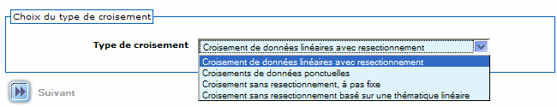

## Règles communes à tous les types de croisement :

* Le résultat du croisement sera contenu dans une nouvelle thématique du groupe de **thématiques personnelles** de l'utilisateur authentifié. Le nom de thématique saisi pour le croisement ne doit pas être identique à celui d'une des thématiques personnelles existantes de l’utilisateur authentifié.
* Les intitulés donnés aux attributs de la thématique résultante sont constitués de la façon suivante : « Nom de la thématique d'origine » - « Date d'actualité » - « Nom de l'attribut d'origine ».
* Le géocodage du résultat n'est possible que si le référentiel de projection dispose d'une géométrie. Dans le cas contraire, le croisement est néanmoins réalisé mais les objets ne comportent pas de géométrie.
* Pour les chargés d'études, le nombre d'objets générés par le croisement est intégré au calcul du quota d'objets.
* Lorsque l'on croise un lot de données localisé sur un référentiel différent du référentiel de projection du croisement (exemple : croisement des données trafic 2007 sur le référentiel 2008), les données sont repositionnées sur le référentiel de projection du croisement à partir de leurs localisations PLO+abscisse, et non en fonction de leur emplacement géographique. Si cette localisation, ou si l'une des localisations début/fin pour des objets linéaires, n'est pas valide sur ce référentiel (exemple : PLO inexistant), l'objet est exclu du croisement.
* Lorsqu'un croisement implique une thématique d'objets routiers rattachés, les ORR sont localisés en utilisant les attributs de localisation des ORS de rattachement (ponctuels ou linéaires selon le type de la thématique de rattachement), et le croisement est effectué comme pour une thématique ORS.

**Croisement de données linéaires avec resectionnement**  
Ce type de croisement permet d'obtenir le plus grand sectionnement avec des valeurs homogènes pour chaque attribut sélectionné.   
  
Exemple : croisement de 2 attributs (A1 et B1) de 2 thématiques A et B, toutes les deux continues et sans recouvrement (le résultat est une thématique continue sans recouvrement) :

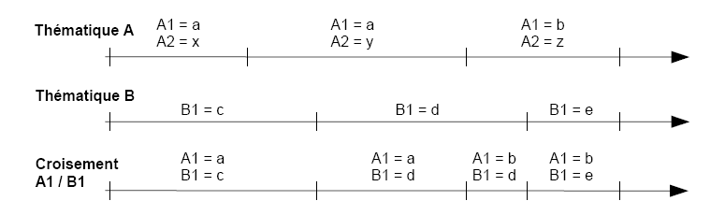

Pour effectuer ce type de croisement, préciser :

* le nom de la thématique à générer (obligatoire)
* le libellé de la thématique à générer (obligatoire)
* le dossier dans lequel classer le résultat du croisement (facultatif) :
  + en choisissant un dossier existant (seulement si un ou plusieurs dossiers ont déjà été créés),
  + ou en saissant le nom d'un nouveau dossier.
* une description de cette thématique (facultatif)
* la date d'actualité de ces données (obligatoire)
* le référentiel de projection
* les options de croisement avec les cases à cocher correspondantes :
  + options de couverture, qui permettent d'inclure ou non certaines parties du réseau du résultat du croisement :
    - inclure ou non les DOM et COM (non par défaut)
    - inclure ou non les dispositifs d'échange (non par défaut)
    - inclure ou non les voies en cours de déclassement (oui par défaut)
  + options de sectionnement, qui permettent de sectionner le résultat du croisement par département et/ou gestionnaire :
    - sectionner au département ou non le résultat (non par défaut)
    - sectionner au gestionnaire ou non le résultat (non par défaut)
  + géocoder, ou non, le résultat du croisement (non par défaut)

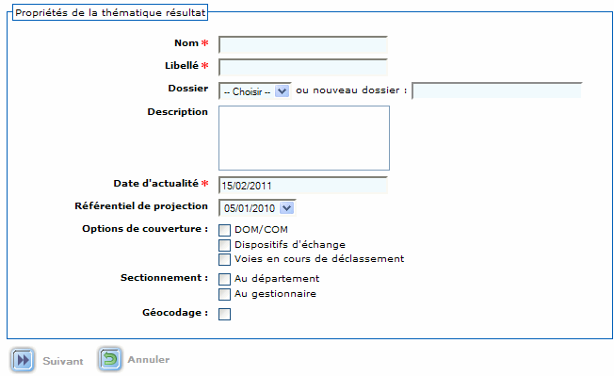

Cliquer sur Suivant pour poursuivre la définition du croisement.   
  
L'écran suivant permet de sélectionner les lots de données à croiser. L'application affiche la liste des lots de données linéaires classées par date de référentiel de projection. Sélectionner, grâce aux cases à cocher, les lots de données sur lesquels portent le croisement à effectuer.

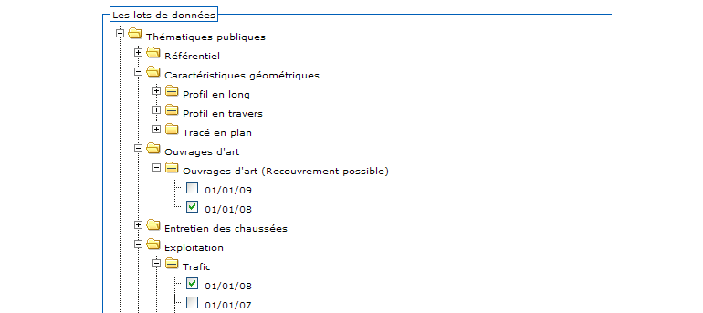

Note : Il n'est pas possible de sélectionner plusieurs lots de thématiques avec recouvrement. La liste des lots disponibles pour chaque thématique peut varier selon le profil de l'utilisateur :

* Chargé d'étude : seuls les lots localisés sur un référentiel public sont disponibles
* Gestionnaire ou Administrateur local : seuls les lots localisés sur un référentiel public ou privé sont disponibles

Cliquer sur Suivant pour poursuivre la définition du croisement.   
  
L'écran suivant permet de sélectionner les attributs à croiser. L'application affiche la liste des attributs métiers des lots de données choisis. Sélectionner, grâce aux cases à cocher, les attributs sur lesquels portent le croisement à effectuer.

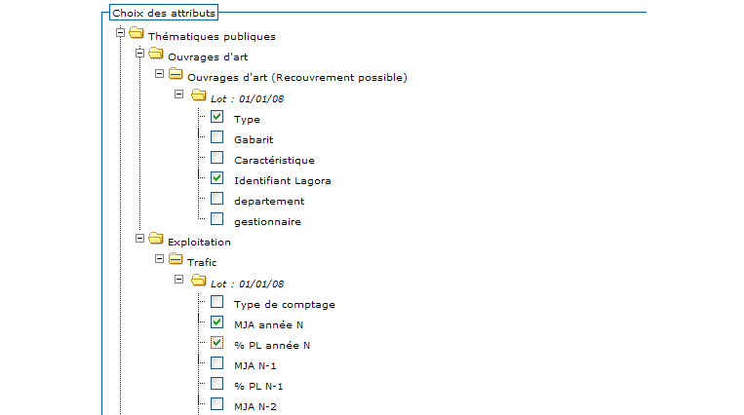

Cliquer sur Croiser les données pour exécuter le croisement.   
  
L'application initialise la thématique du croisement dans votre groupe de thématiques personnelles et exécute celui-ci en tâche de fond. Le lot de données est alors affiché avec le statut En cours de croisement. Un courrier électronique est adressé à l'utilisateur à la fin du traitement.   
  
Pour suivre l'avancement d'un croisement, voir Liste des traitements.   
  
Règles de gestion :

* La portée de la thématique issue du croisement est égale à la portée la plus « fine » des thématiques croisées. Par exemple, le croisement d'une thématique de portée route avec une thématique de portée chaussée donne une thématique de portée chaussée.
* Parmi les thématiques croisées peut figurer au maximum une thématique avec recouvrement. Dans ce cas, la thématique résultante du croisement est avec recouvrement. Sinon, elle est sans recouvrement.
* Le résultat d'un croisement comportant au moins une thématique linéaire continue est une thématique linéaire continue.
* Le croisement peut porter sur un seul lot de données. Cela permet par exemple de projeter les données sur un référentiel différent ou d'agréger les données en excluant certains attributs.
* Le croisement peut porter sur plusieurs lots de données de dates d'actualité différentes d'une même thématique. Cela permet par exemple de comparer l'évolution d'une donnée entre deux dates.

**Croisement de données ponctuelles**  
Ce type de croisement permet d'obtenir sur chaque point d'un lot de données les valeurs d'attributs de thématiques linéaires.   
  
Exemple : croisement de 2 attributs (A1 et B1) de 2 thématiques (A ponctuelle et B linéaire)

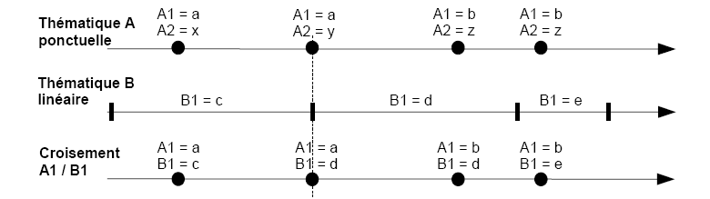

Pour effectuer ce type de croisement, préciser :

* le nom de la thématique à générer dans la zone de saisie Nom (obligatoire)
* le libellé de la thématique à générer dans la zone de saisie Libellé (obligatoire)
* le dossier dans lequel classer le résultat du croisement (facultatif) :
  + en choisissant un dossier existant (seulement si un ou plusieurs dossiers ont déjà été créés),
  + ou en saissant le nom d'un nouveau dossier.
* une description de cette thématique dans la zone de saisie Description (facultatif)
* la date d'actualité de ces données dans la zone de saisie Date d'actualité (obligatoire)
* le référentiel de projection dans la liste de choix Référentiel de projection
* les options de croisement avec les cases à cocher correspondantes :
  + options de couverture, qui permettent d'inclure ou non certaines parties du réseau du résultat du croisement :
    - inclure ou non les DOM et COM (non par défaut)
    - inclure ou non les dispositifs d'échange (non par défaut)
    - inclure ou non les voies en cours de déclassement (oui par défaut)
  + géocoder, ou non, le résultat du croisement (non par défaut)

Cliquer sur Suivant pour poursuivre la définition du croisement.   
  
L'écran suivant permet de choisir le lot de données ponctuelles à croiser.



Cliquer sur Suivant pour poursuivre la définition du croisement.   
  
L'écran suivant permet de choisir les attributs à croiser parmi ceux de la thématique ponctuelle choisie. Sélectionner, grâce aux cases à cocher, les attributs du lot de données ponctuel sur lesquels portent le croisement à effectuer.

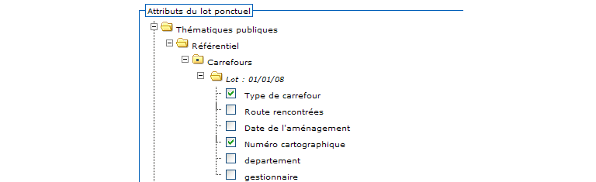

Cliquer sur Suivant pour poursuivre la définition du croisement.   
  
Les deux écrans suivants permettent de choisir respectivement les thématiques linéaires à intégrer au croisement ainsi que leurs attributs. Seules les thématiques sans recouvrement peuvent être sélectionnées.   
  
Cliquer sur Croiser les données pour exécuter le croisement.   
  
L'application initialise la thématique du croisement dans votre groupe de thématiques personnelles et exécute celui-ci en tâche de fond. Le lot de données est alors affiché avec le statut En cours de croisement. Un courrier électronique est adressé à l'utilisateur à la fin du traitement.   
  
Pour suivre l'avancement d'un croisement, voir Liste des traitements.   
  
Règles de gestion :

* La thématique issue du croisement est de portée identique à la thématique ponctuelle croisée.
* Parmi les thématiques croisées, seule la thématique ponctuelle peut être avec recouvrement. Dans ce cas, la thématique résultante du croisement est une thématique ponctuelle avec recouvrement.
* Une valeur « non renseigné » est affectée aux attributs des points pour lesquels aucune section linéaire ne permet de déterminer la valeur (cas de thématique(s) linéaire(s) ne couvrant pas l'ensemble des points de la thématique ponctuelle).
* Lorsque qu'un point se situe à l'extrémité de deux sections distinctes, la valeur de l'attribut de la thématique linéaire en ce point est donnée par la section qui début en ce point.

**Croisement sans resectionnement à pas fixe**  
Ce type de croisement permet d'agréger des attributs de thématiques linéaires ou ponctuelles sur un sectionnement régulier du réseau.   
Exemple : calcul des notes IQRN moyennes sur des tronçons de 10 km.   
  
Pour effectuer ce type de croisement, préciser :

* le nom de la thématique à générer (obligatoire)
* le libellé de la thématique à générer(obligatoire)
* le dossier dans lequel classer le résultat du croisement (facultatif) :
  + en choisissant un dossier existant (seulement si un ou plusieurs dossiers ont déjà été créés),
  + ou en saissant le nom d'un nouveau dossier.
* une description de cette thématique (facultatif)
* un pas de sectionnement (distance en mètres obligatoire), ce pas détermine la longueur des sections du résultat du croisement
* la portée du sectionnement parmi route, chaussée, voie (obligatoire)
* la date d'actualité de ces données (obligatoire)
* le référentiel de projection
* le géocodage, ou non, du résultat du croisement

Note : le pas de sectionnement doit être supérieur au pas de sectionnement minimum défini par les administrateurs de l'application.   
  
Cliquer sur Suivant pour poursuivre la définition du croisement.   
  
L'écran suivant permet de sélectionner les lots de données à croiser. Sélectionner, grâce aux cases à cocher, les lots de données sur lesquels porte le croisement à effectuer.   
  
Cliquer sur Suivant pour poursuivre la définition du croisement.   
  
L'application affiche la liste des attributs métiers des lots de données choisis. Sélectionner, grâce aux cases à cocher, les attributs sur lesquels portent le croisement à effectuer. Pour chaque attribut sélectionné, préciser l'opération d'agrégation à appliquer à l'attribut lors du croisement.   
  
Les opérations possibles sont :

* Somme (uniquement pour les attributs de type numérique)
* Moyenne (uniquement pour les attributs de type numérique), réalisée au prorata de la longueur dans le cas d'objets linéaires
* Minimum (uniquement pour les attributs de type numérique ou date)
* Maximum (uniquement pour les attributs de type numérique ou date)
* Valeur représentative et pourcentage correspondant
* Pourcentage d'occurrence (par rapport à un critère et une valeur donnée à définir dans l'écran suivant)
* Nombre de points (uniquement pour les attributs d'une thématique ponctuelle)
* Nombre d'occurrences (uniquement pour les attributs d'une thématique ponctuelle) (par rapport à un critère et une valeur donnée à définir dans l'écran suivant)
* Première valeur rencontrée (uniquement pour les attributs d'une thématique ponctuelle)

Cliquer sur Suivant pour poursuivre la définition du croisement.   
  
Le dernier écran de définition du croisement sans resectionnement récapitule les attributs choisis et permet de préciser si nécessaire les opérations réalisées sur les attributs.   
  
Pour les opérations « Pourcentage d'occurrence par rapport à un critère et une valeur donnée » ou « Nombre d'occurrences » préciser avec la liste déroulante si vous désirez prendre uniquement en considération les valeurs :

* renseignées
* non renseignées

ou

* pour les attributs de type texte :
  + contenant une chaine de caractères à saisir dans la zone de saisie associée
  + ne contenant pas une chaine de caractères à saisir dans la zone de saisie associée
  + égales à une chaine de caractères à saisir dans la zone de saisie associée
* pour les attributs de type lexique :
  + égales à une valeur à choisir dans la zone de saisie associée
  + comprises dans une sélection multiple de valeurs à choisir dans la liste déroulante associée
  + différentes de une valeur à choisir dans la zone de saisie associée
  + non comprises dans une sélection multiple de valeurs à choisir dans la liste déroulante associée
* pour les attributs numériques :
  + supérieures à une valeur à saisir dans la zone de saisie associée
  + inférieures à une valeur à saisir dans la zone de saisie associée
  + comprises entre deux valeurs à saisir dans les zones de saisie associée
  + égales à une valeur à saisir dans la zone de saisie associée
  + différentes d'une valeur à saisir dans la zone de saisie associée
* pour les attributs de type date :
  + postérieures à une date à saisir dans la zone de saisie associée
  + antérieures à une date à saisir dans la zone de saisie associée
  + comprises entre deux dates à saisir dans la zone de saisie associée
  + égales à une date à saisir dans la zone de saisie associée
  + différentes de une date à saisir dans la zone de saisie associée
* pour les attributs de type booléen :
  + égales à Oui
  + égales à Non

Cliquer sur Croiser les données pour exécuter le croisement.   
  
L'application initialise la thématique du croisement dans votre groupe de thématiques personnelles et exécute celui-ci en tâche de fond. Le lot de données est alors affiché avec le statut En cours de croisement. Un courrier électronique est adressé à l'utilisateur à la fin du traitement.

**Croisement sans resectionnement basé sur une thématique linéaire**  
Ce type de croisement, similaire au type précédent, permet d'agréger des attributs de thématiques linéaires ou ponctuelles selon le sectionnement d'une thématique existante.   
Exemple : calcul des notes IQRN moyennes sur les sections de trafic.   
  
Pour effectuer ce type de croisement, préciser :

* le nom de la thématique à générer dans la zone de saisie Nom (obligatoire)
* le libellé de la thématique à générer dans la zone de saisie Libellé (obligatoire)
* le dossier dans lequel classer le résultat du croisement (facultatif) :
  + en choisissant un dossier existant (seulement si un ou plusieurs dossiers ont déjà été créés),
  + ou en saissant le nom d'un nouveau dossier.
* une description de cette thématique dans la zone de saisie Description (facultatif)
* la date d'actualité de ces données (obligatoire)
* le référentiel de projection dans la liste de choix Référentiel de projection
* le géocodage, ou non, du résultat du croisement avec la case à cocher correspondante

Cliquer sur Suivant pour poursuivre la définition du croisement.   
  
Les écrans suivants permettent de choisir les lots et attributs à croiser de manière identique au [croisement sans resectionnement à pas fixe](http://isidor3.e2.rie.gouv.fr/isidorv3/aide/croisement.htm#croisement_srpf).